新 书 推 荐
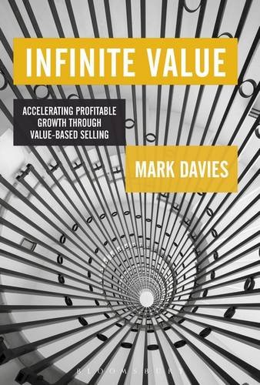
中文书名：《无限价值：通过以价值为基础的销售促进利润增长》
英文书名：Infinite Value: Accelerating Profitable Growth Through Value-based Selling
作 者：Mark Davies
出 版 社：Bloomsbury Academic
代理公司：ANA/Alina Lin
页 数：344页
出版时间：2017年2月
代理地区：中国大陆、台湾
审读资料：电子稿
类 型：经管

本书要点：

《无限价值》提供了一个实用的框架，帮助组织走向以价值为导向，在提升销量的同时为客户创造全新的业务增长点。

主要卖点：

- 涵盖国际案例，包括辉瑞、默克和英国石油公司
- 包括自测和诊断工具，用于评估组织的优势和劣势
- 文字风格简约明快，使复杂的策略显得通熟易懂，让读者更容易付诸实践

内容简介：

《无限价值》指出，价值为导向的做法是企业在现代经济中茁壮成长的最佳做法。例如，销售员用价值为导向的销售技巧判定消费者需求，强调自己的产品如何能满足这些需求，消费者就会更愿意花钱购买产品。

尽管价值为导向的商业战略能为供应商带来竞争优势，为消费者带来长远利益，但很少有组织能持之以恒地做下去。本书提供了七大支柱模型，帮助组织理解和执行价值为导向的销售理念，其中包括：

- 消费者战略
- 价值为导向的建议
- 有战略价值的客户
- 为价值定价

《无限价值》为各大组织提供了一个独特的视角，让它们重新审视客户关系管理中的销售技巧和有效实践。

作者简介：

马克·戴维斯（Mark Davies）是Segment Pulse有限公司执行总经理，克兰菲尔德管理学院和阿斯顿商学院的访问研究员。他拥有先进制造体系的工商管理硕士学位和理学硕士学位，还是特许工程师、特许营销专家和市场营销研究员。

媒体评价：

“要在当今的市场上保持竞争力，唯一的方法就是创造和提供可持续的价值。马克的这部作品提供了通熟易懂、详细实用的工具，帮助你找出创造价值的独特机会。本书以实践为基础，提出了关键的战略问题，将重新定义整个销售流程。”
----哈维尔·马科斯（Javier Marcos），剑桥商学院

“市场营销的核心就是了解客户并为他们创造价值，帮助他们扩大业务。本书提供了良好的分步骤指导和实践案例，是该领域人士的必读书。”
----安德列·克拉特沃西（Andrea Clatworthy），
富士通公司欧洲、中东、印度和非洲市场营销主管

谢谢您的阅读！
请将回馈信息发至：林凤娇 (Alina Lin)
安德鲁 · 纳伯格联合国际有限公司北京代表处
北京市海淀区中关村大街甲59号中国人民大学文化大厦1705室
邮编：100872
电话：010-88810959
传真：010-82504200
Email：alina@nurnberg.com.cn
网址：http://www.nurnberg.com.cn
微博：http://weibo.com/nurnberg
豆瓣小站：http://site.douban.com/110577/
微信订阅号：ANABJ2002

